Dištančné úlohy
( 25.1.2021 – 29.1.2021 )
Ondrej Hanko

Obtiahni
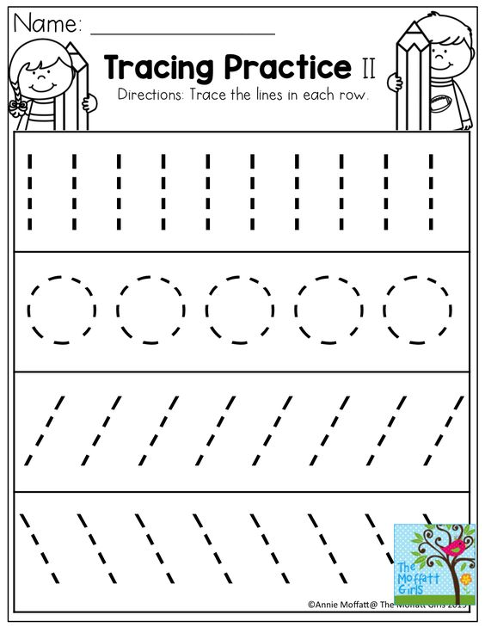

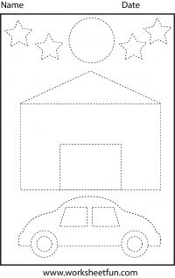

Spočítaj a zapíš správne číslo do rámčeka
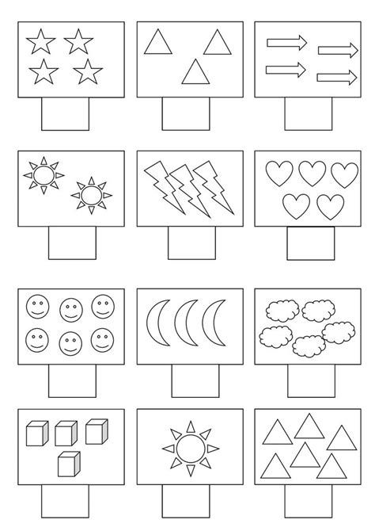

Vyfarbí podľa predlohy

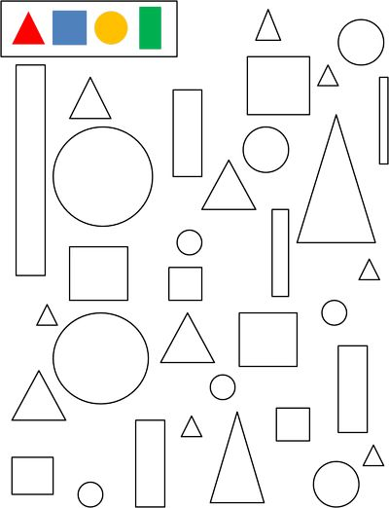

Vyfarbí červeňou farbou písmeno Z

